# Crea una base de datos llamada PARKING y ponla en uso.



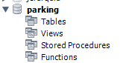

# Crea la tabla CLIENTE con los siguientes campos:

-- IDCLIENTE CLAVE PRINCIPAL. Queremos que sea de tipo autoincremental, es decir, que se rellene sólo, ¿Cómo lo haces? Busca la respuesta en w3schools

-- NOMBRE VARCHAR(30). No debe admitir valores nulos.

-- TLF VARCHAR(12)

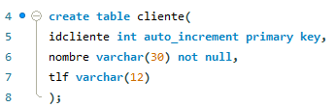

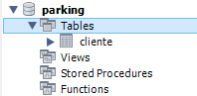

# Ejecuta las siguientes líneas para dar de alta los clientes:

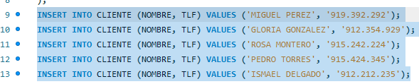

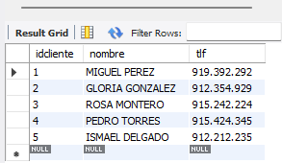

# Crea la tabla COCHE con la siguiente estructura:

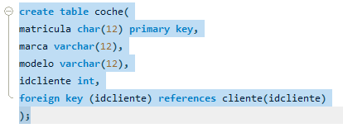

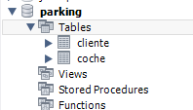

# Ejecuta las siguientes líneas para dar de alta los coches:

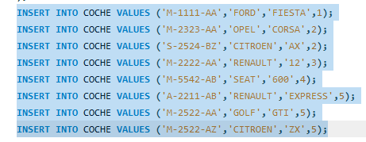

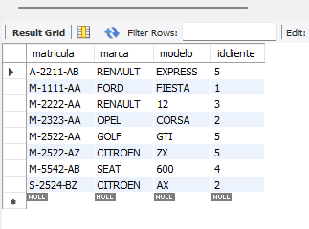

# Ejecuta una SELECT para obtener todos los coches junto al nombre de los clientes ordenando las filas por el nombre del cliente y matrícula del coche.

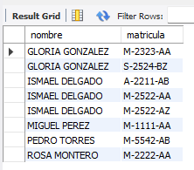 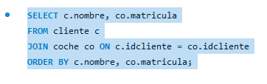

# Ejecuta una SELECT para obtener el número de coches que tiene cada cliente.

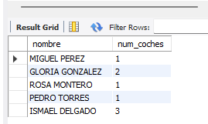

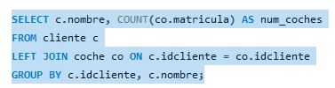

# Ejecuta una SELECT para obtener todos los coches cuya matrícula comienza por M junto al nombre del cliente.

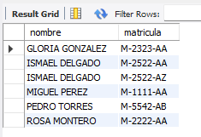

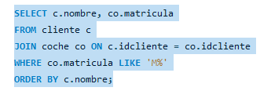

# Ejecuta una SELECT para obtener todos los coches que no sean RENAULT.

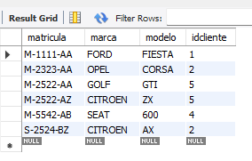

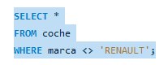

# Ejecuta una consulta para modificar la estructura de la tabla COCHES y añadir un nuevo campo llamado PRECIO_COMPRA. ¿Cómo lo haces? Busca la respuesta en w3schools

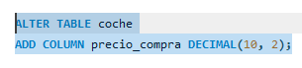

# Modifica cada uno de los registros (UPDATE) para asignar el precio de compra de cada uno. ¿Cómo lo haces? Busca la respuesta en w3schools

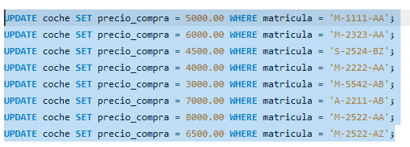

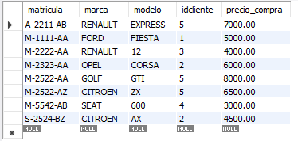

# Aumenta un 10% el precio de todos los coches de la marca CITROEN.

